Работа с Google Класс: инструкция для обучающихся

Как присоединиться к курсу? Информация для студентов
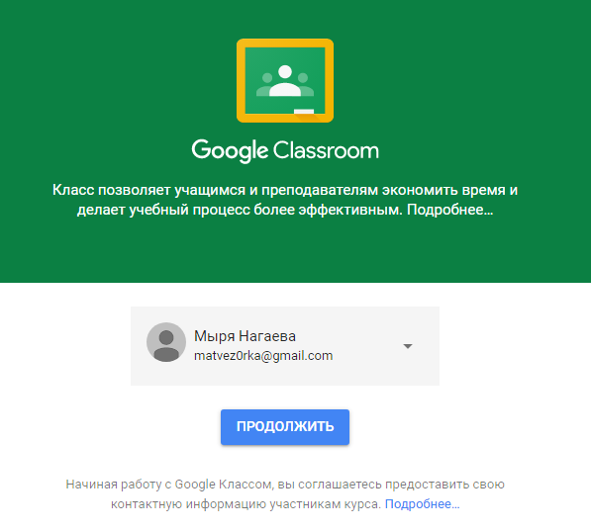
Если вы студент и хотите присоединиться к курсу, тогда это возможно сделать двумя способами:
- Вам необходимо попросить преподавателя или администратора присоединить вас к курсу;
- Вам нужно попросить администратора или автора курса прислать вам код допуска и ввести его.
В первом случае вам просто нужно принять приглашение, которое пришло вам на электронную почту, и вы можете начать работу.
Если автор курса не добавил вас вручную, тогда вам нужно самостоятельно присоединиться к нему. Для этого необходимо:
Войти в свой аккаунт Google  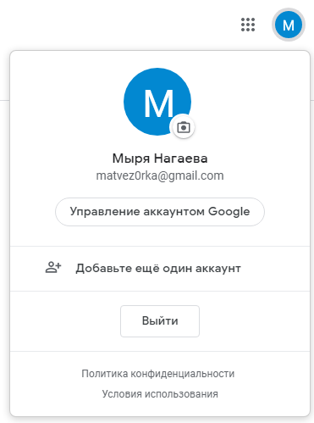 | Выбрать среди приложений GoogleClassRoom  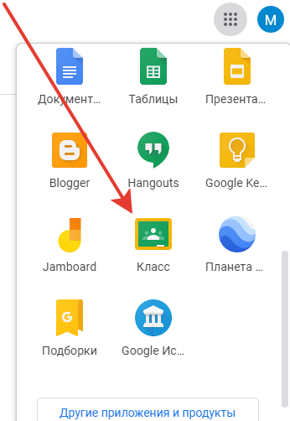
Выбрать «Присоединиться к курсу»  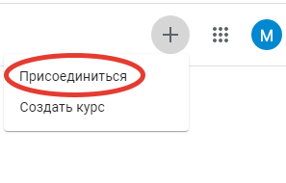 | Ввести код курса  